特点
- MZ6系列产品分两种外形：A-引线型、B-表面贴装型
- 保护温度范围：60~130℃
- 反应时间快
- 长期稳定
- 外形尺寸小、安装方便
A-引线型
- 产品过热保护后不需要再设置
应用范围
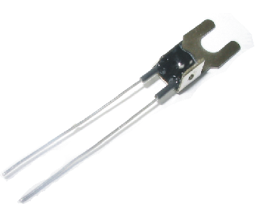
- 开关电源
- 电子设备（电机、变压器等）
- 功率器件
外形尺寸 （单位：mm）

B-表面贴装型

型号说明
MZ 6 - 101R T100 A

A-引线型 B-表面贴装型
PTC热敏电阻器
保护温度T_{S}：T100-100℃
系列：过热保护
标称阻值R₂₅：101R<100Ω 331R<330Ω

规格表
型 号 | 最大电压  V_{max}（V） | 保护温度点  T_{S}（℃） | 额定电阻值R₂₅  @25℃  （Ω） | 保护温度-15℃电阻值  R_{S-15}（Ω） | 保护温度电阻值  R_{S}（Ω） | 最大电流  I_{max}（mA）
MZ6-101RT60 | 30 | 60 | 100max | 330max | 470min | 100
MZ6-101RT70 | 30 | 70 | 100max | 330max | 470min | 100
MZ6-101RT80 | 30 | 80 | 100max | 330max | 470min | 100
MZ6-101RT90 | 30 | 90 | 100max | 330max | 470min | 100
MZ6-101RT100 | 30 | 100 | 100max | 330max | 470min | 100
MZ6-101RT110 | 30 | 110 | 100max | 330max | 470min | 100
MZ6-101RT120 | 30 | 120 | 100max | 330max | 470min | 100
MZ6-101RT130 | 30 | 130 | 100max | 330max | 470min | 100
MZ6-331RT60 | 30 | 60 | 330max | 1.5kmax | 2.2kmin | 100
MZ6-331RT70 | 30 | 70 | 330max | 1.5kmax | 2.2kmin | 100
MZ6-331RT80 | 30 | 80 | 330max | 1.5kmax | 2.2kmin | 100
MZ6-331RT90 | 30 | 90 | 330max | 1.5kmax | 2.2kmin | 100
MZ6-331RT100 | 30 | 100 | 330max | 1.5kmax | 2.2kmin | 100
MZ6-331RT110 | 30 | 110 | 330max | 1.5kmax | 2.2kmin | 100
MZ6-331RT120 | 30 | 120 | 330max | 1.5kmax | 2.2kmin | 100
MZ6-331RT130 | 30 | 130 | 330max | 1.5kmax | 2.2kmin | 100

